As ruas do centro histórico.

A Vila Colonial e seu núcleo urbano constituíram-se no século XVII, sendo oficializada em 1625. Foi formado a partir da penetração das bandeiras na direção dos sertões do Brasil, vinculando essencialmente as expedições fluviais rumo ao Paraná e ao Paranapanema, que penetrava no interior do país, sentido leste/oeste.

Em um vale e tendo como formação urbana uma estrutura linear com três eixos paralelos, assim distribuídos desde o início de século XVIII até os dias de hoje; a rua de cima, Bartolomeu Bueno; a rua do meio André Fernandes e a rua de baixo Suzana Dias. ; assim homenageando as principais personalidades da história da cidade.

No período colonial o tipo de **loteamento** tinha características bem definidas, as casas eram urbanas ou rurais, não se concebendo casas urbanas recuadas e com jardim. A área verde era restrita aos pomares e hortas nos fundos do lote, não existindo jardins domésticos, nem públicos e nem arborização nas ruas.

Assim, enquanto as construções delimitavam as ruas; os quintais das casas urbanas formalizavam os primeiros espaços verdes, localizados sempre nos fundos de lote e protegidos no interior dos quarteirões.

Nos quintais, fazia-se de tudo, desde a cozinha disposta sob suas árvores ou telhas, lavagem e secagem de roupas, tingimento, produção de farinha, criação de animais, brincadeiras, cantorias , festas a noite, etc.

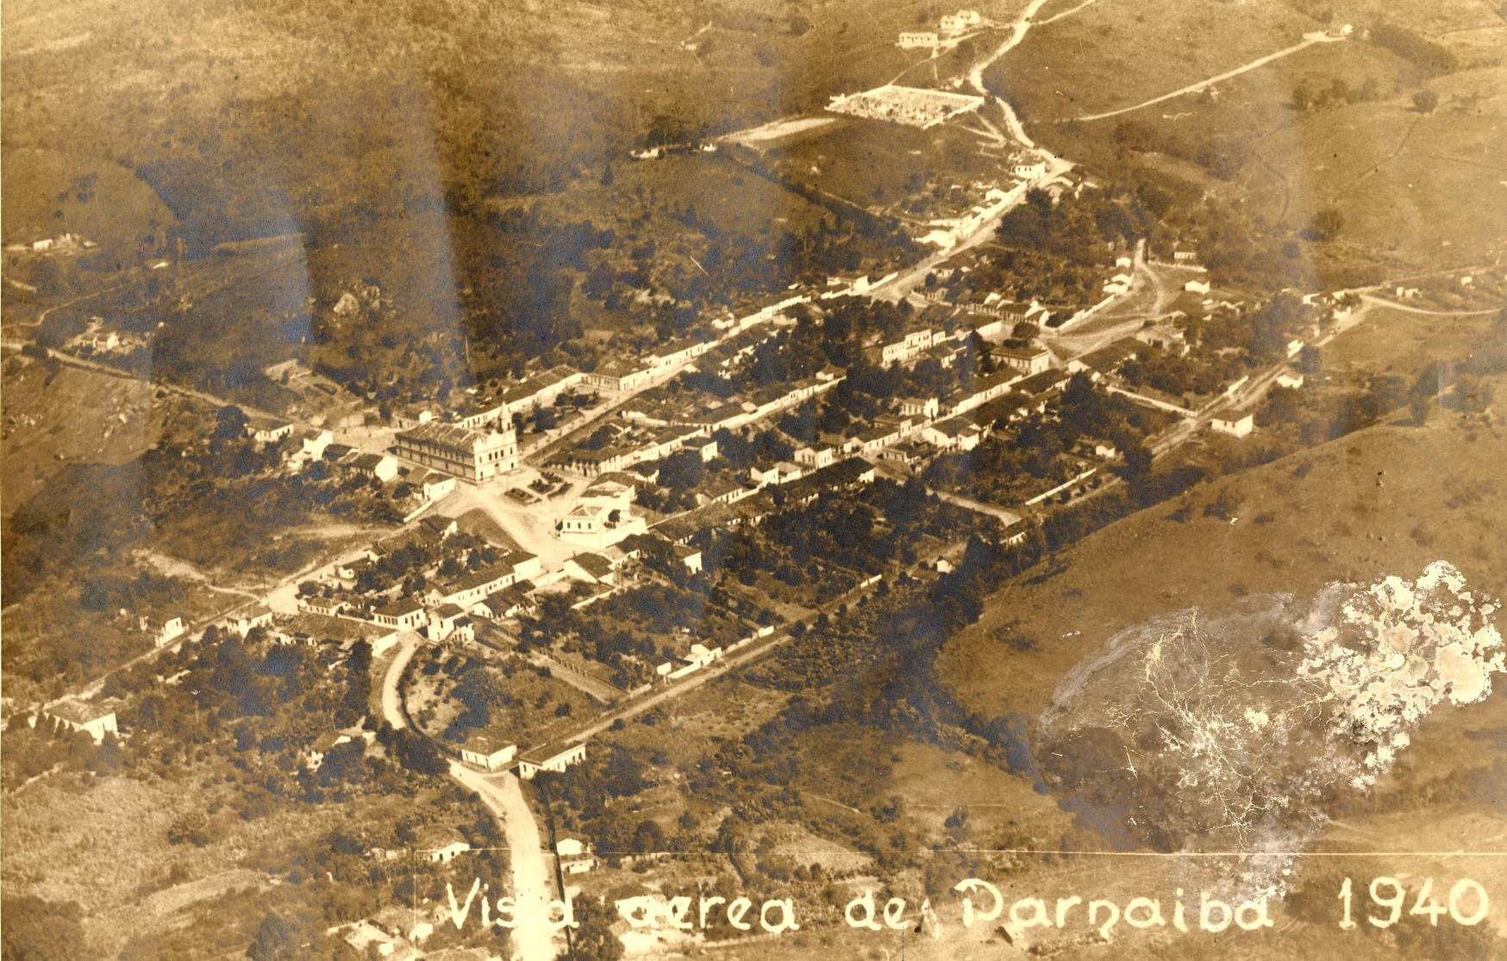

O sistema construtivo caracterizado pela taipa de pilão foi o predominante e tão importante, que condicionou o próprio traçado urbano da cidade, ou seja, as construções eram feitas em terrenos planos.

As casas eram construídas de forma uniforme, de mesmas dimensões e numero de aberturas, alturas dos pavimentos e alinhamentos com as edificações vizinhas, conforme padronização fixada nas cartas régias ou em posturas municipais garantindo assim, uma aparência portuguesa para as vilas e cidades brasileiras”, conforme descreve Nestor Goulart

Essas construções lado a lado delimitavam as ruas, ou seja, o traçado urbano era condicionado ao construtivo. Foi o tijolo, só na segunda metade do séc. XIX, que permitiu novas ruas nos terrenos inclinados

dois tipos arquitetônicos: **a casa térrea e o sobrado,** O tipo dominante é o da casa térrea

1. Suzana Dias,

Rua de Baixo

1. André Fernandes,

Rua do Meio

1. Bartolomeu Bueno da Silva,

Rua de Cima